
大五班一日生活
9月16日

出勤情况：
今日来园36位小朋友，全勤。
- 户外游戏
今天小朋友们选择了攀爬网进行户外游戏，他们有秩序地排好队，做到不推不挤、耐心等待。

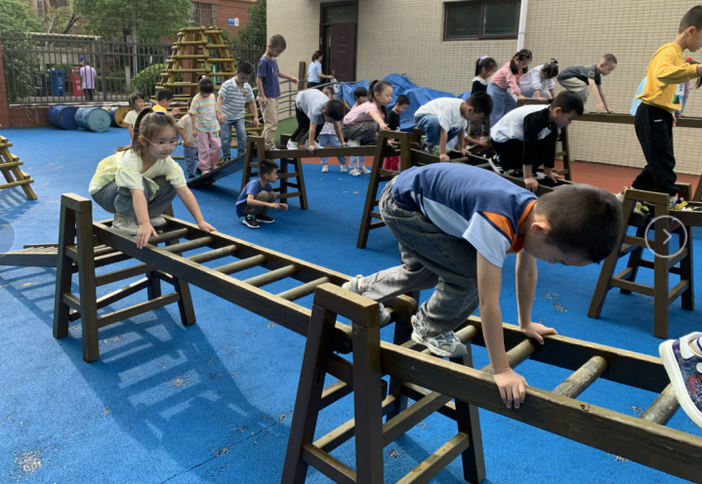
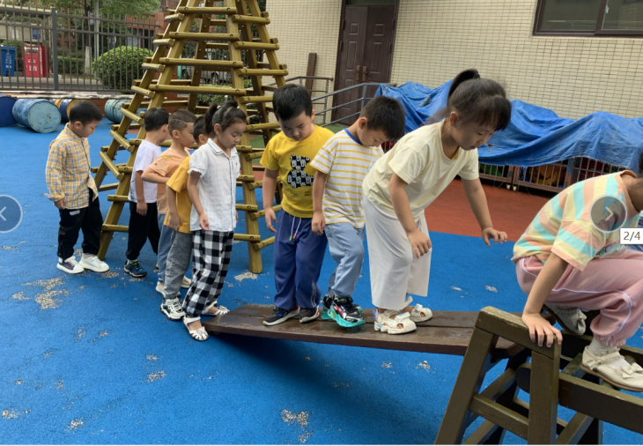

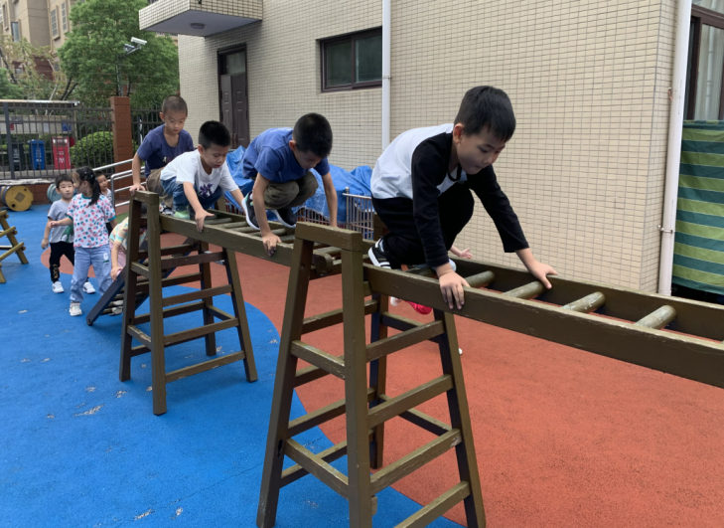
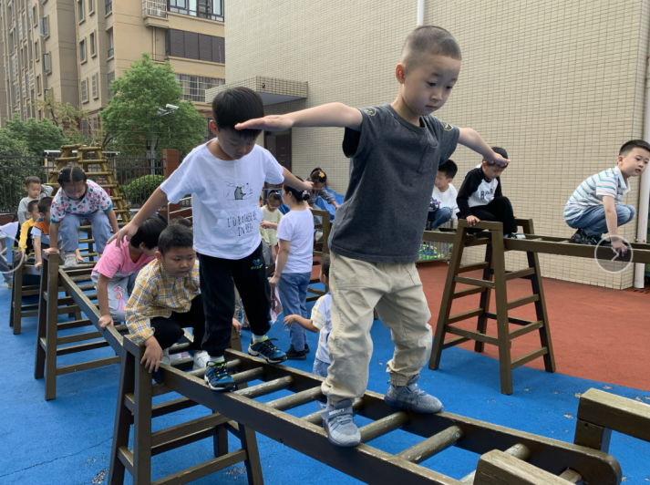

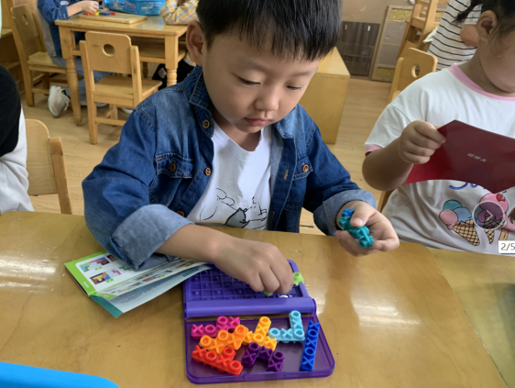
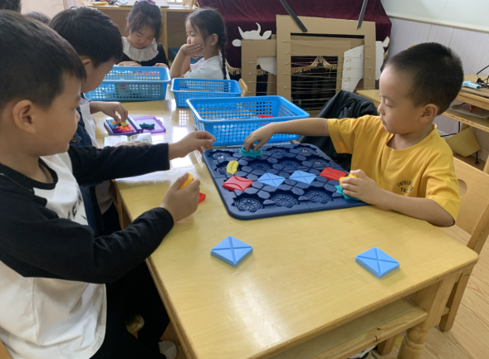
- 区域游戏

徐浩正和倪郝在益智区进行了图形拼拼乐的游戏，图形卡片上有路线，把图片拼起来，路线通道顺畅，小汽车就能够通行了。
蒋承宇在玩有规律的排序游戏，用不同的形状拼在一起形成“XOXO”或者“OXOX”，的规律。

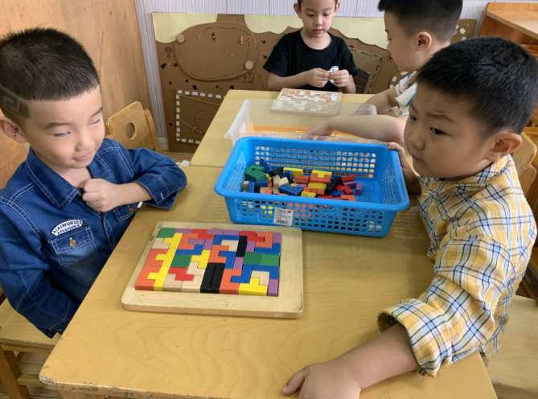
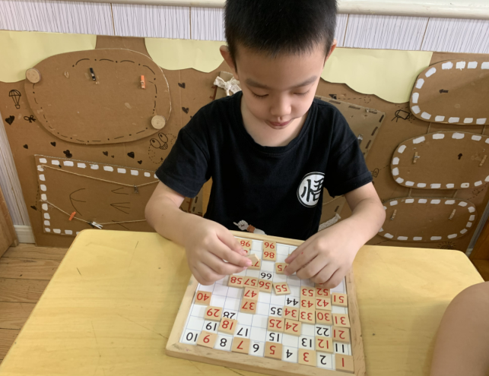

陈瑆珩在益智区挑战找数字的游戏，在板块上按照顺序填空数字。
谈允航、张佳林在益智区玩俄罗斯方块，使用几种方法来进行拼图。
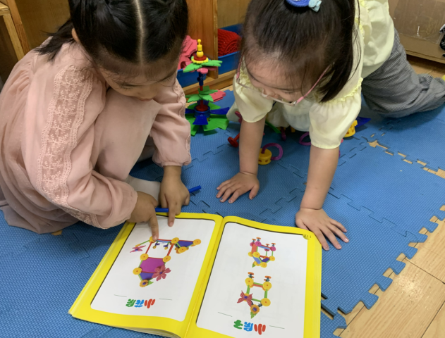

丁沐淅、侯莫莫在万能工匠进行搭建，她们在翻阅图书进行搭建。

